**Федеральное агентство по образованию**

**ГОУ ВПО Нижегородский государственный технический университет им. Р.Е. Алексеева**

**Институт радиоэлектроники и информационных технологий**

**Кафедра “Вычислительные системы и**

**Технологии”**

**Базы Данных**

**Отчёт по лабораторной работе №7**

Студент группы 21-ПО

Малинок С.М. ­­­­­_______

Провел преподаватель кафедры ВСТ

Мисевич П.В._______

Г. Нижний Новгород 2023

Цель работы:

Изучение влияния индексов с использованием среды SQL Server Management Studio и Visual Studio Express 2012. Цель работы – создание БД с 2-мя таблицами и заполнение их тестовыми данными, проверка правильности выполнения процедуры заполнения данных, проверка правильности индексирования.

Протокол выполнения работы:

Создание базы данных

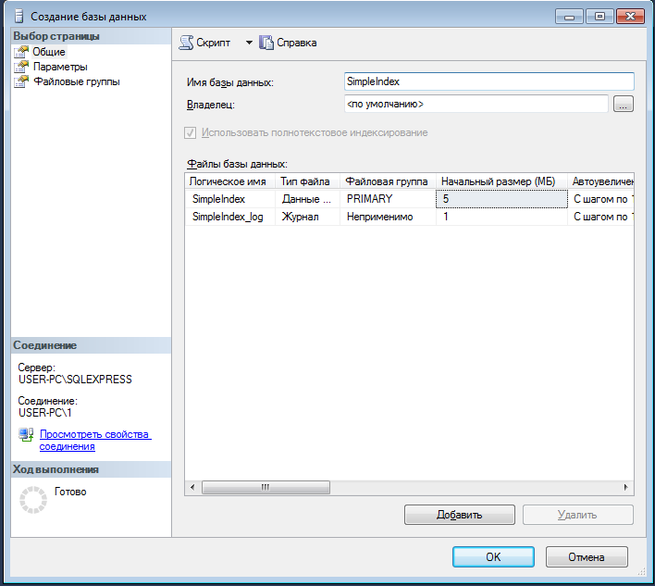

Создание таблиц

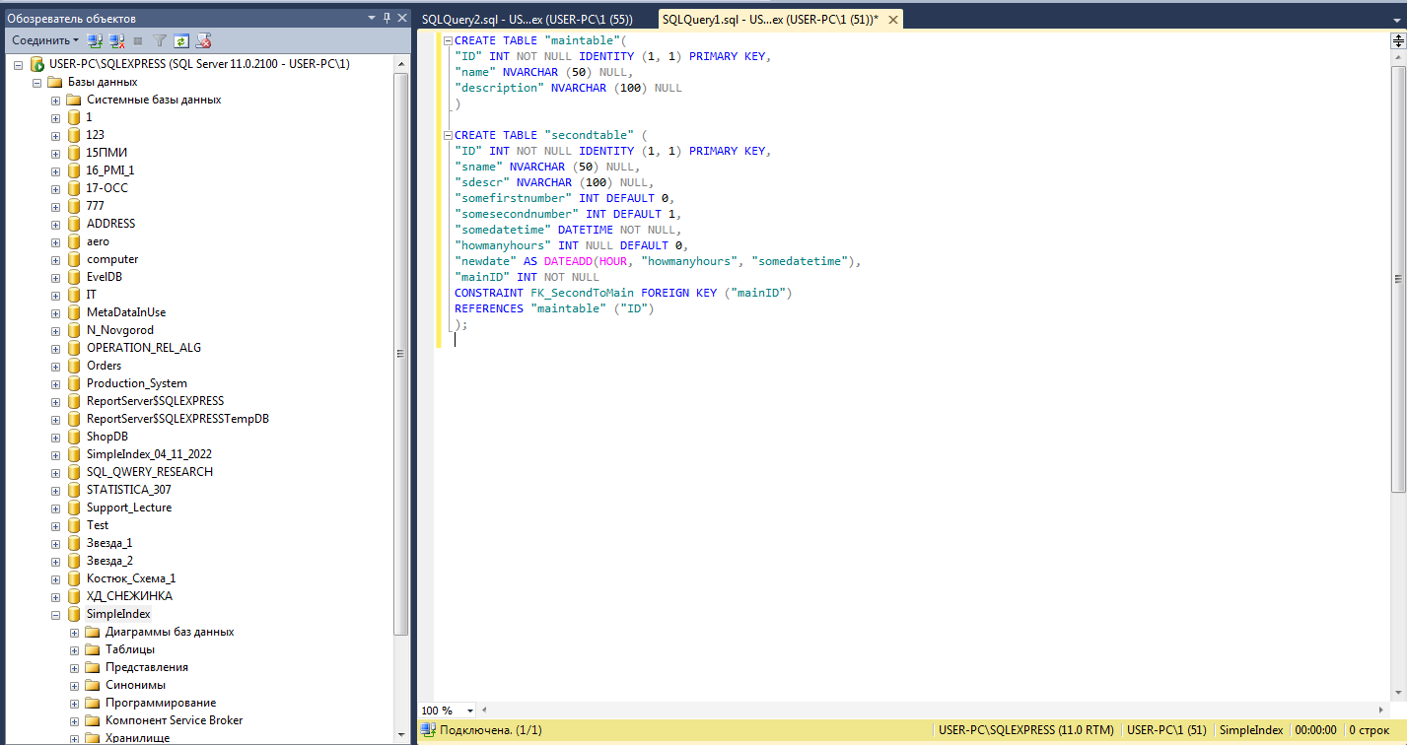

Создание хранимых процедур

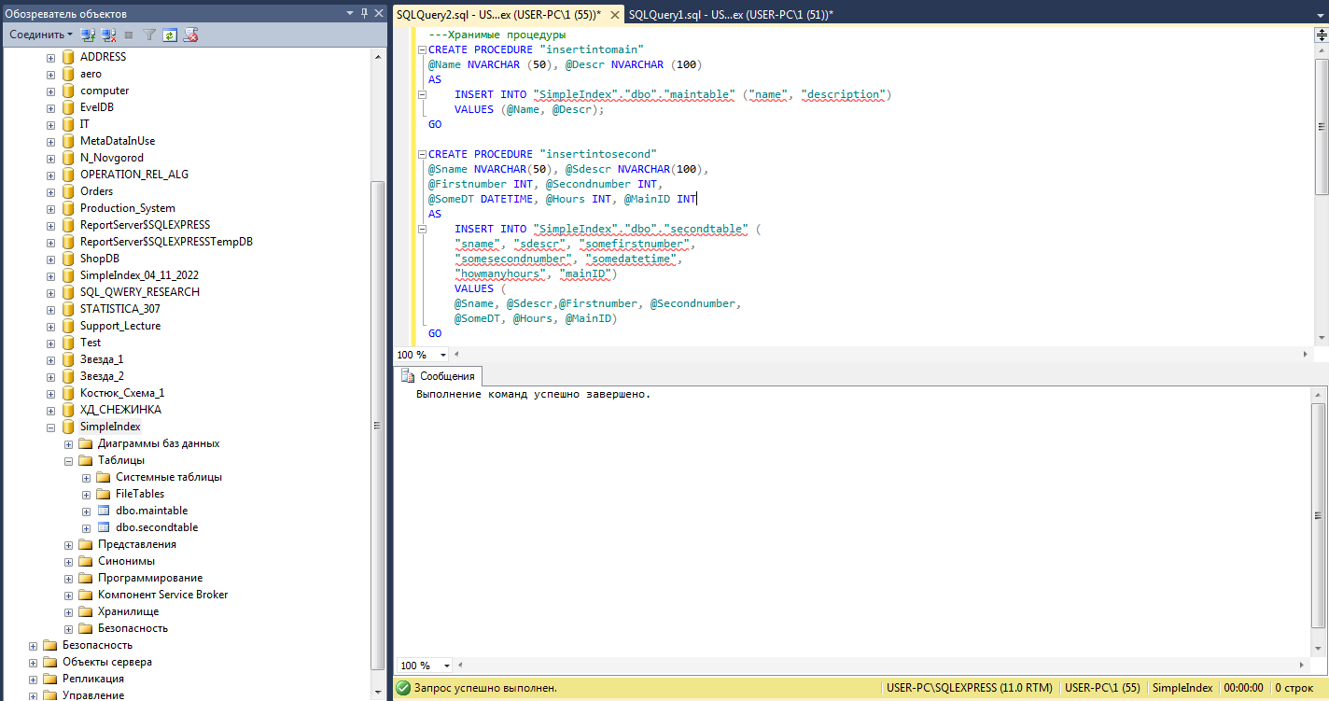

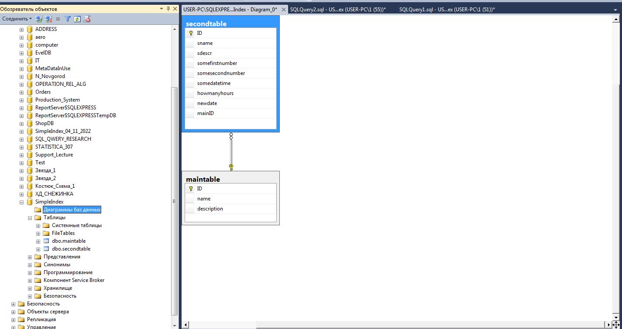

Создание записей

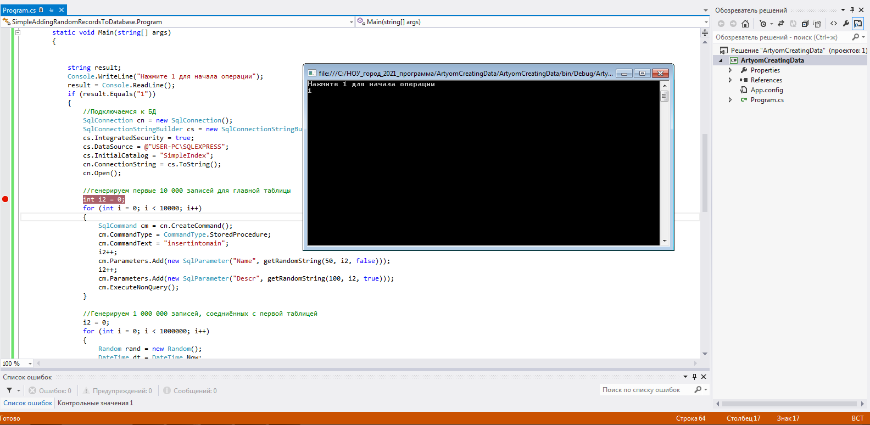

Проверка работоспособности программы

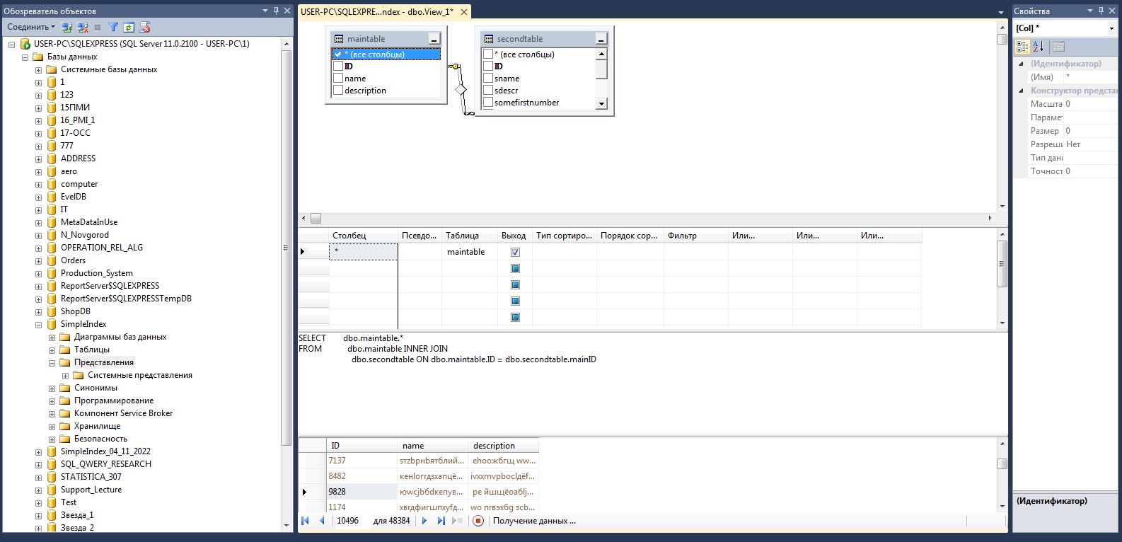

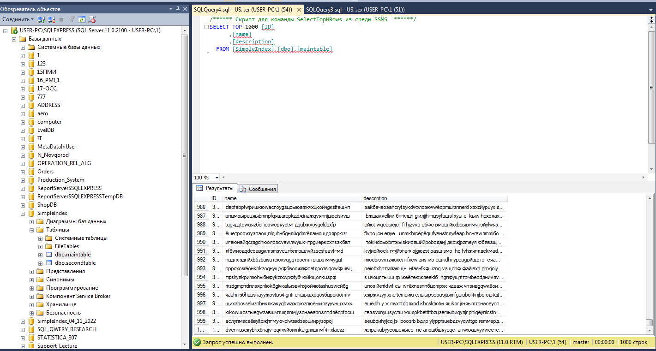

Создание резервной копии базы данных SimpleIndex

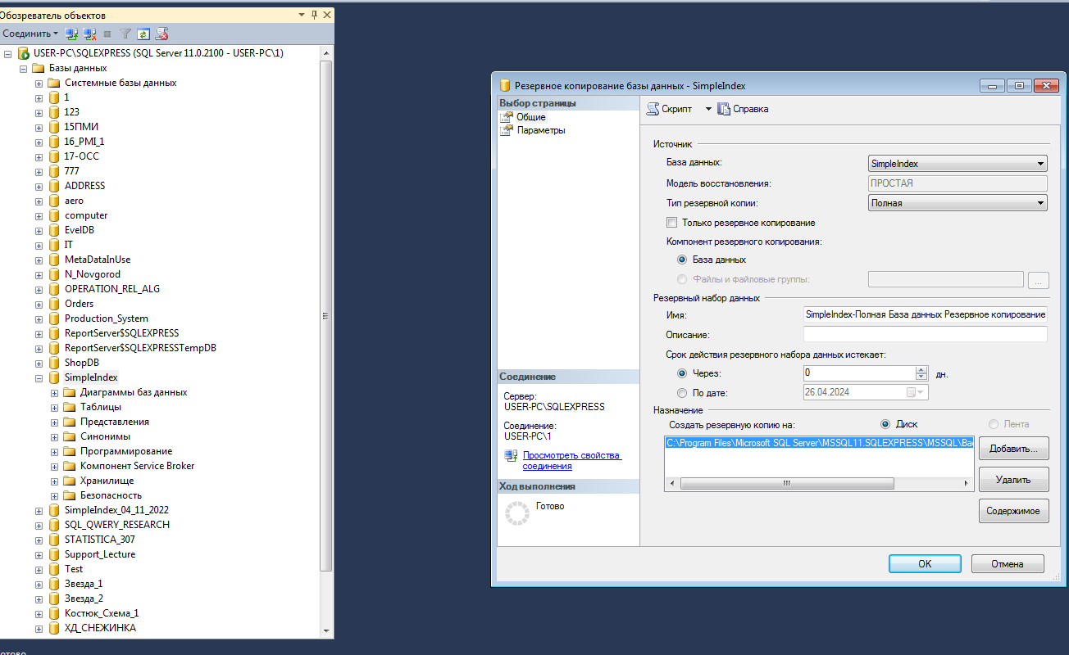

Выполним запрос по поиску по первичному ключу

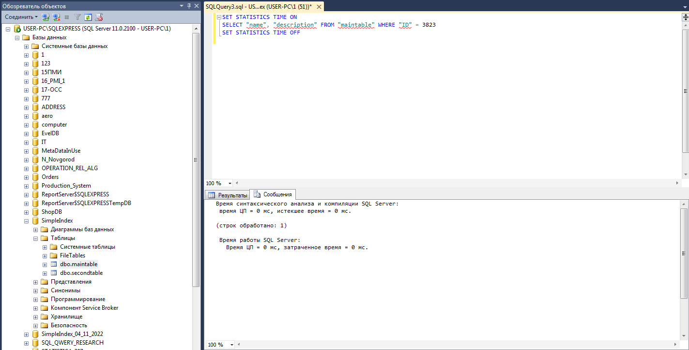

Повторное выполнение

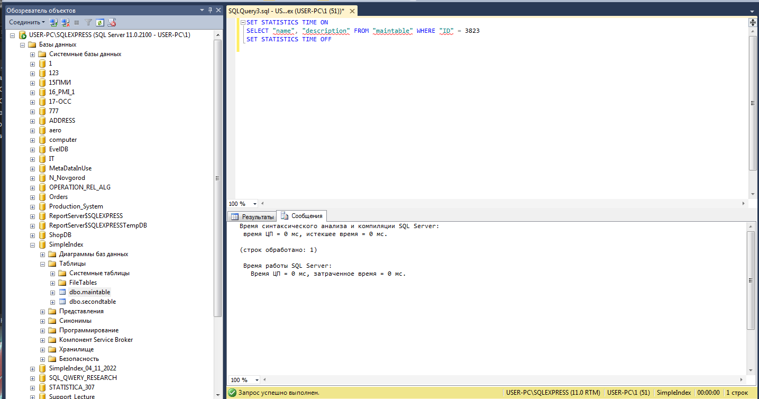

Выполнение запроса по поиску с большей селективностью

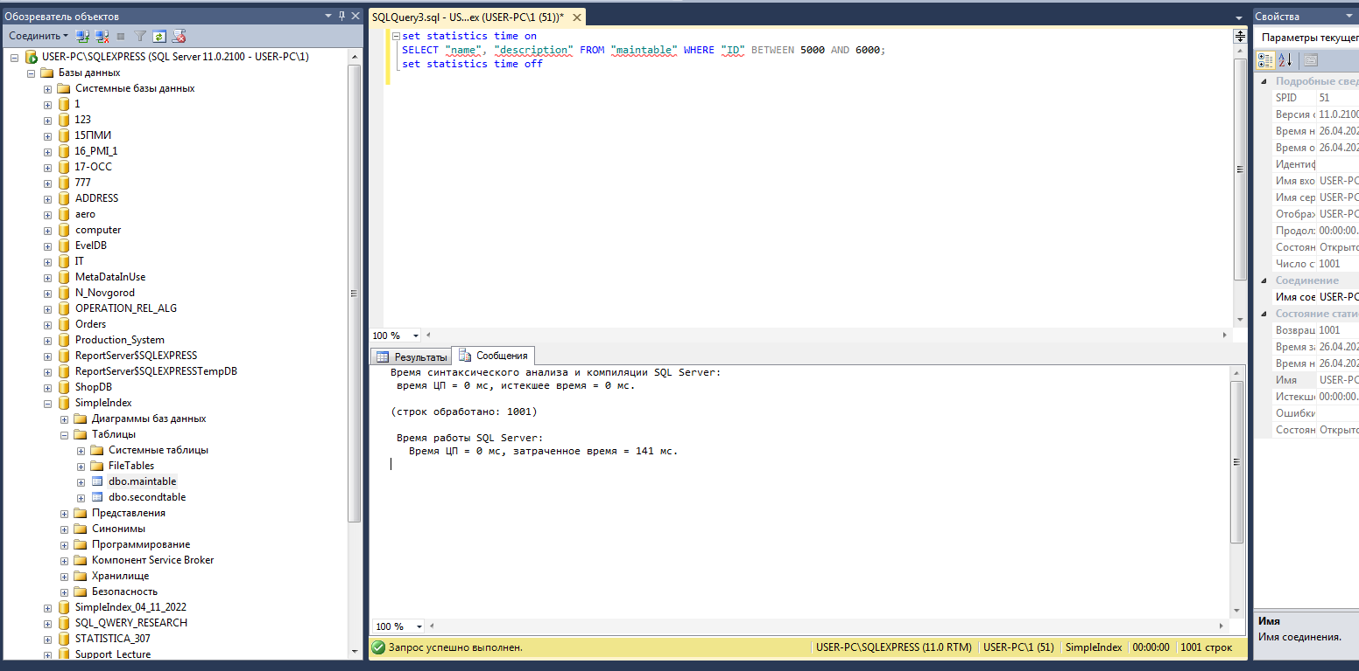

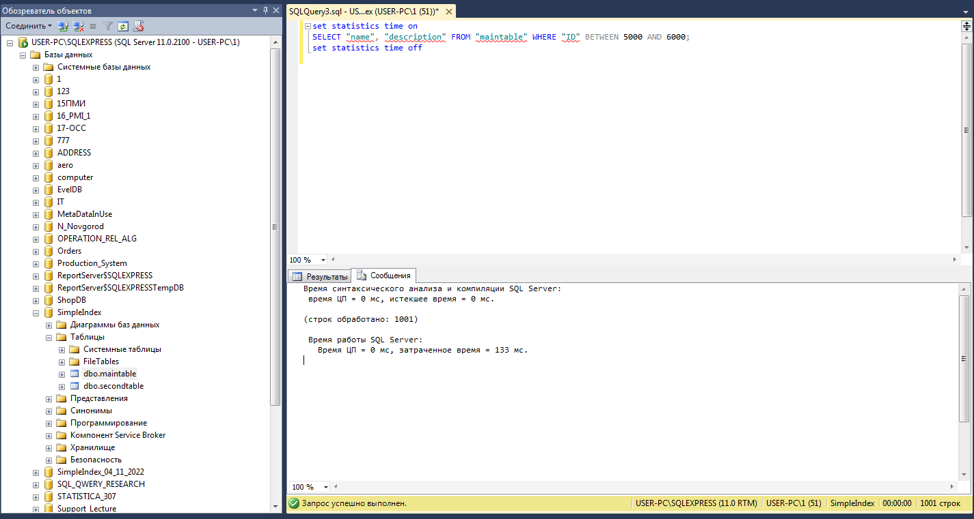

Поиск с непроиндексированными и проиндексированными столбцами

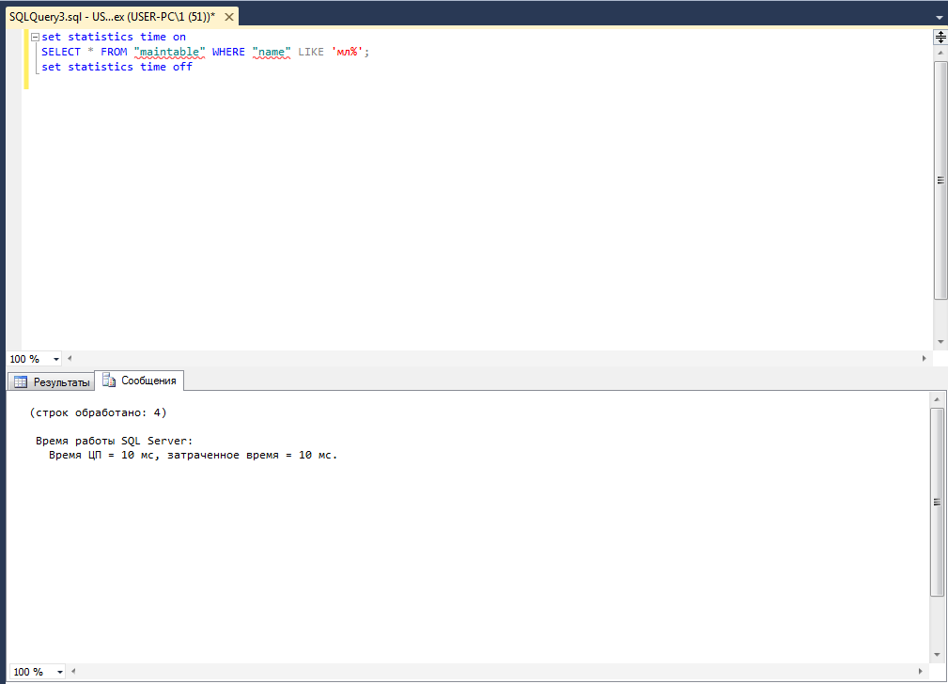

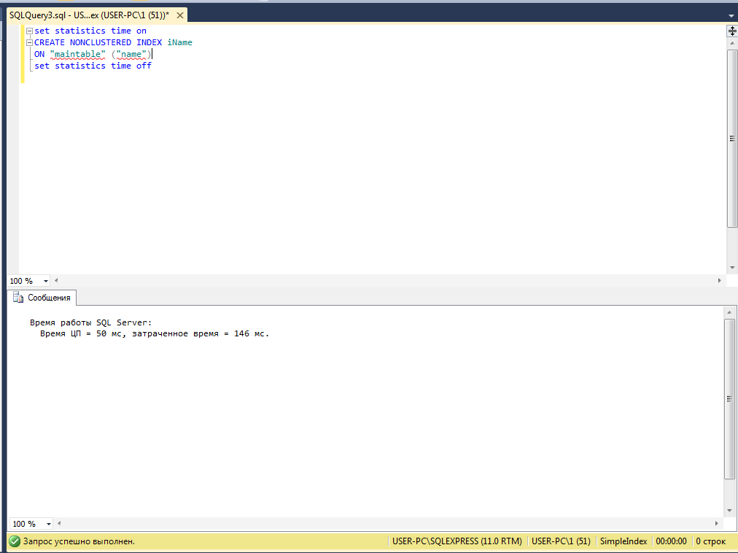

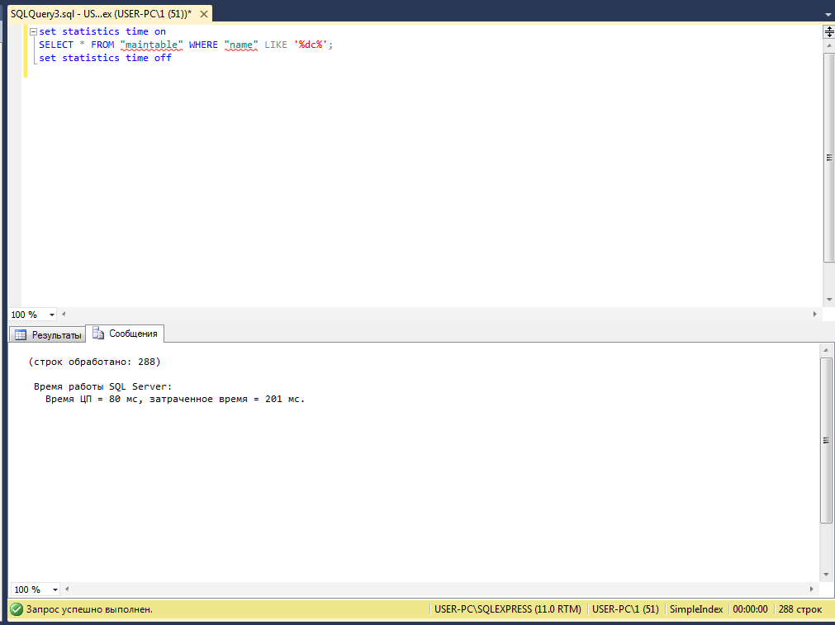

Поиск во второй таблице

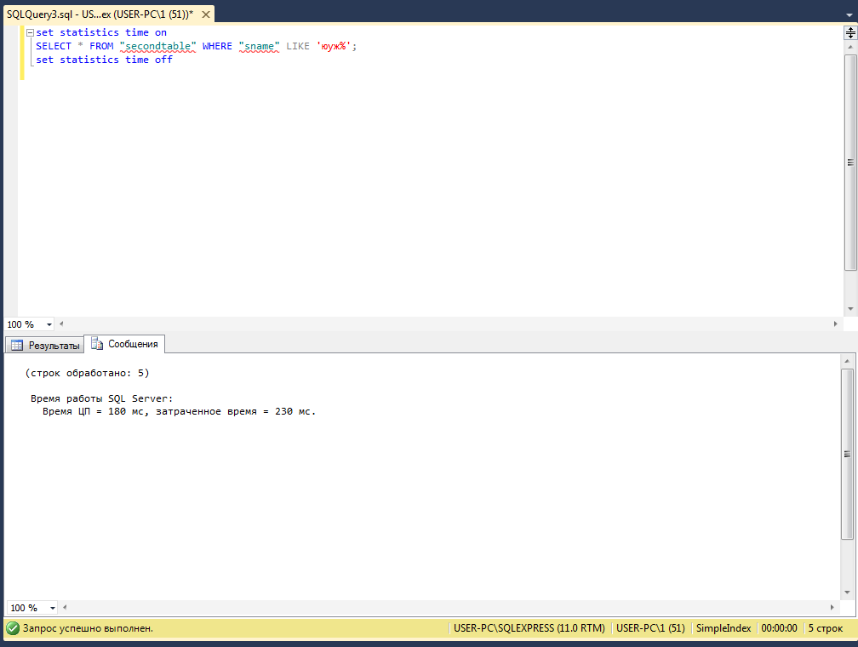

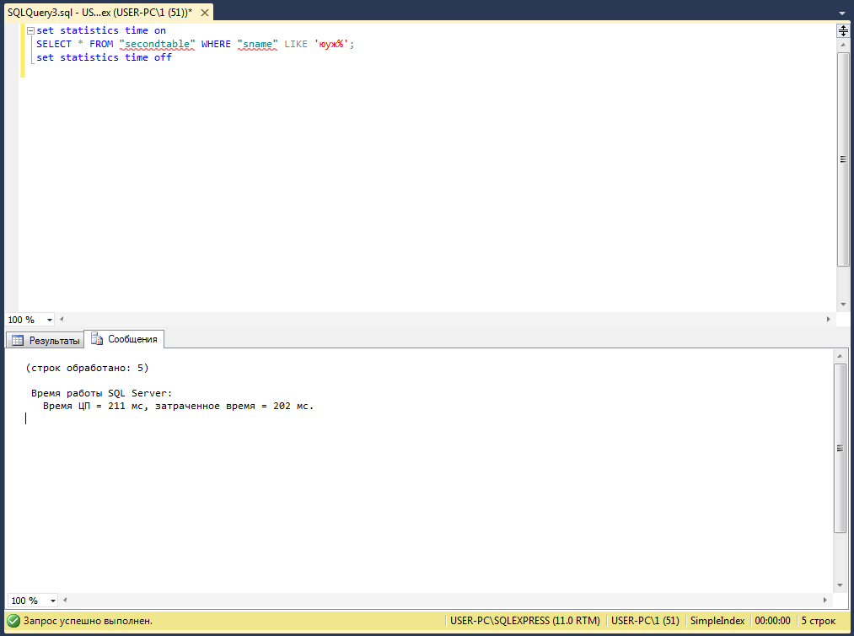

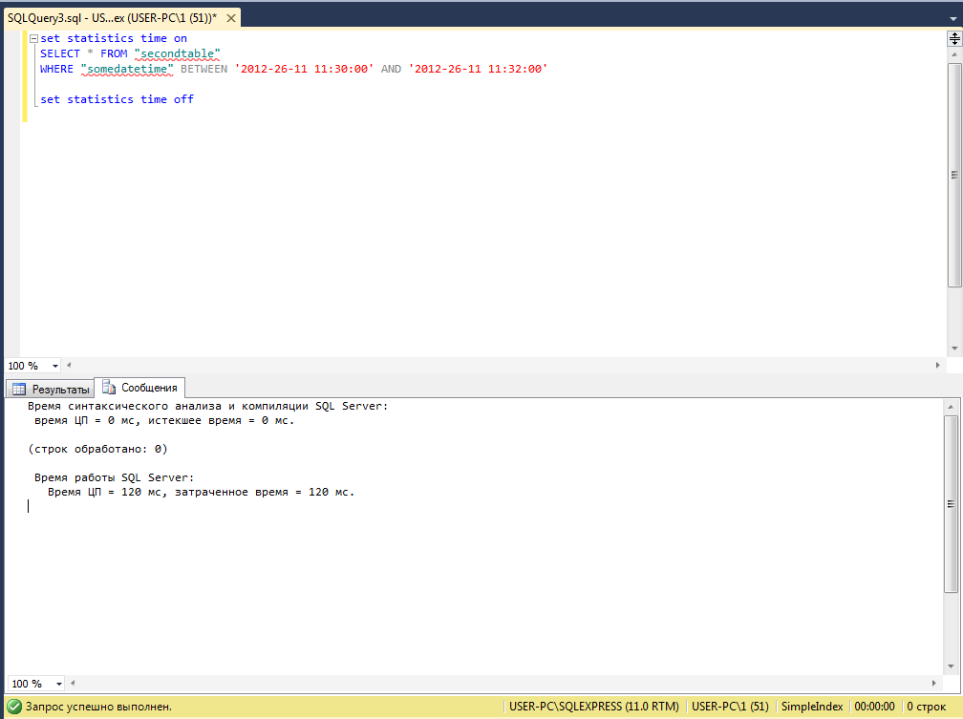

Вывод

В результате выполнения лабораторной работы была создана тестовая БД, и проведено исследования скорости выполнения SQL запросов на индексированной БД и на неидексированной.